浙 江 理 工 大 学

计算机控制及接口技术

课程报告2

学 院： 机械与自动控制学院

班 级： 18级机械工程（1）班

姓 名： 李召兵

学 号： 201820501025

一、功能简述

本次实验以Arduino为硬件平台，利用PC端模拟电机控制系统，并且与Arduino进行串口通讯，具体要求如下：

（1）在PC中编写软件，运行一仿真程序，模拟一系统（例如温度控制系统，电机控制系统等），要求包含该系统的模型，以及控制接口。该控制接口能够接收来自串口的控制指令。

（2）在Arduino中编写控制程序，实现离散PID控制。要求该程序包括PID控制算法以及控制接口实现，该控制接口能够控制PC里的模型程序。

（3）分别运行上述实验系统，在PC端记录控制系统的状态曲线，绘制该曲线并进行说明。

二、硬件环境及实验仪器

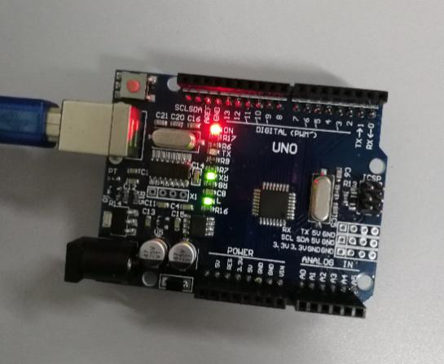

实验仪器：Arduino UNO开发板一个、笔记本电脑一台、USB数据线一条、MATLAB Simulink软件。

三、实验原理

3.1.Arduino——PID

本设计将Arduino UNO开发板充当PID调节器，外部数据从PC端通过串口输入到Arduino板子上，进行PID计算，将PID的输出数据再通过串口输出到PC端。

PID数学模型如下所示：



PID调节能够使信号稳定调节到所设置的目标值，波形如下图所示：

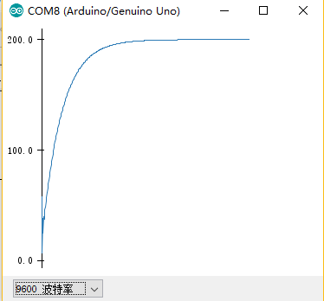

3.2.仿真模型

本设计的仿真模型选用直流电机控制系统模型，利用MATLAB的Simulink仿真系统设计出直流电机的控制系统模型，并与Arduino UNO开发板进行串口通讯。

1）串口通讯配置

Simulink仿真模型与Arduino串口通信，需要在Simulink中配置串口信息，必须先将Arduino板子连接电脑再打开MATLAB Simulink，在模型中需要用到串口配置，串口发送，串口接收三个模块：

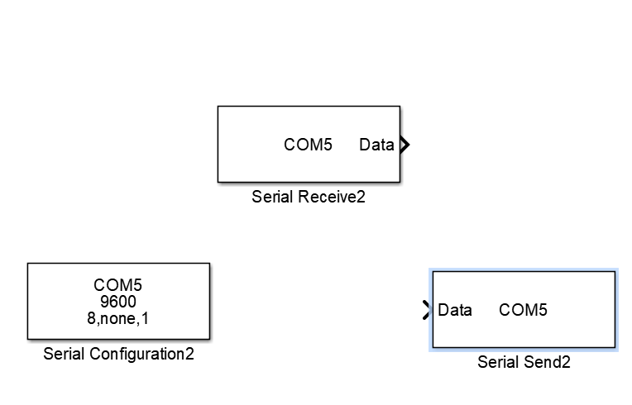

2）PWM占空比转化模型

Arduino可以通过串口将PWM脉冲波形、PWM占空比数值与周期等信息发送到PC端，为了计算方便和程序解析方便，选取将PWM的占空比数值发送到Simulink上，直接在模型中将占空比进行转化为电机驱动所需要的电压值，PWM的脉冲频率在Simulink在模块中设置。PWM占空比转化模型如下所示：

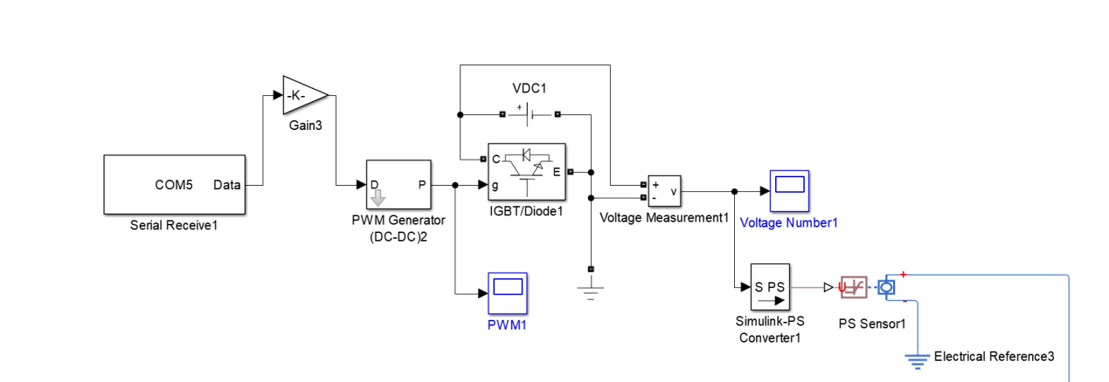

3）直流电机控制模型

本设计模型的直流电机采用H电桥驱动，通过H电桥输出电压值到直流电机上，驱动直流电机能够调速运行和正反运行。H电桥以0-5V电压输入，0-12V输出驱动直流电机。并且在Simulink上能够显示出直流电机的电流值、电压值与转速。

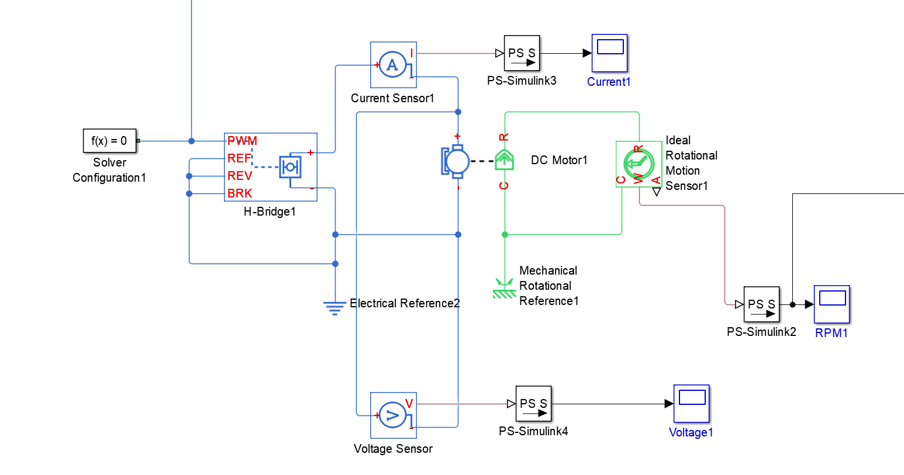

本设计选取的直流电机参数为额定电压12V，无负载最高转速4000rpm

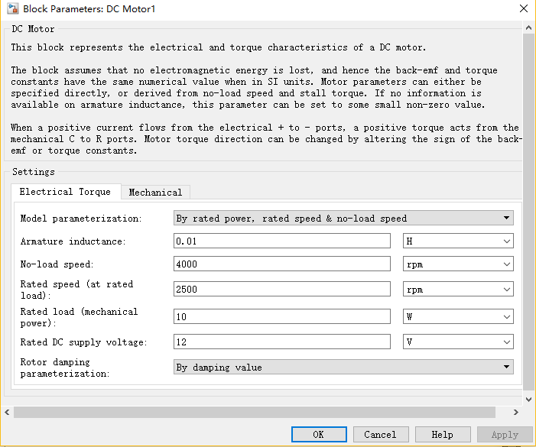

4）转速输出模型

直流电机的转速需要通过串口反馈到Arduino上进行下一步的PID计算，

直流电机输出转速范围0-4000通过比例增益转换为范围为0-1的数值后再通过Serial.Send发送相应的uint8到Arduino上。

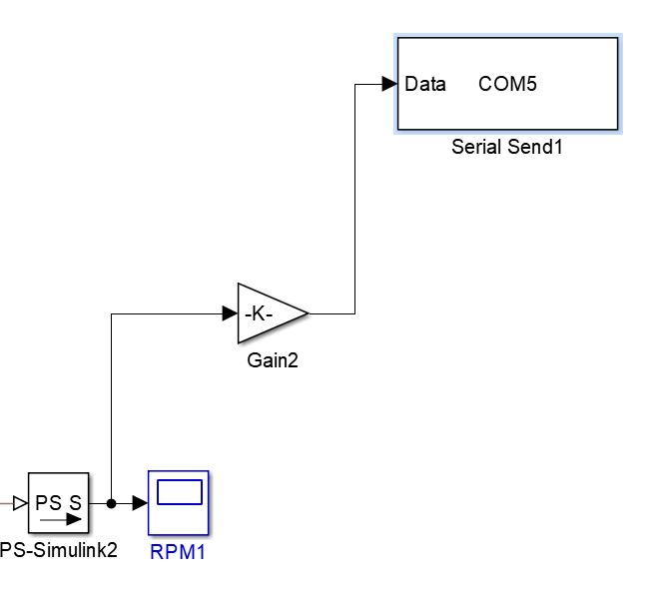

四、程序代码与仿真模型

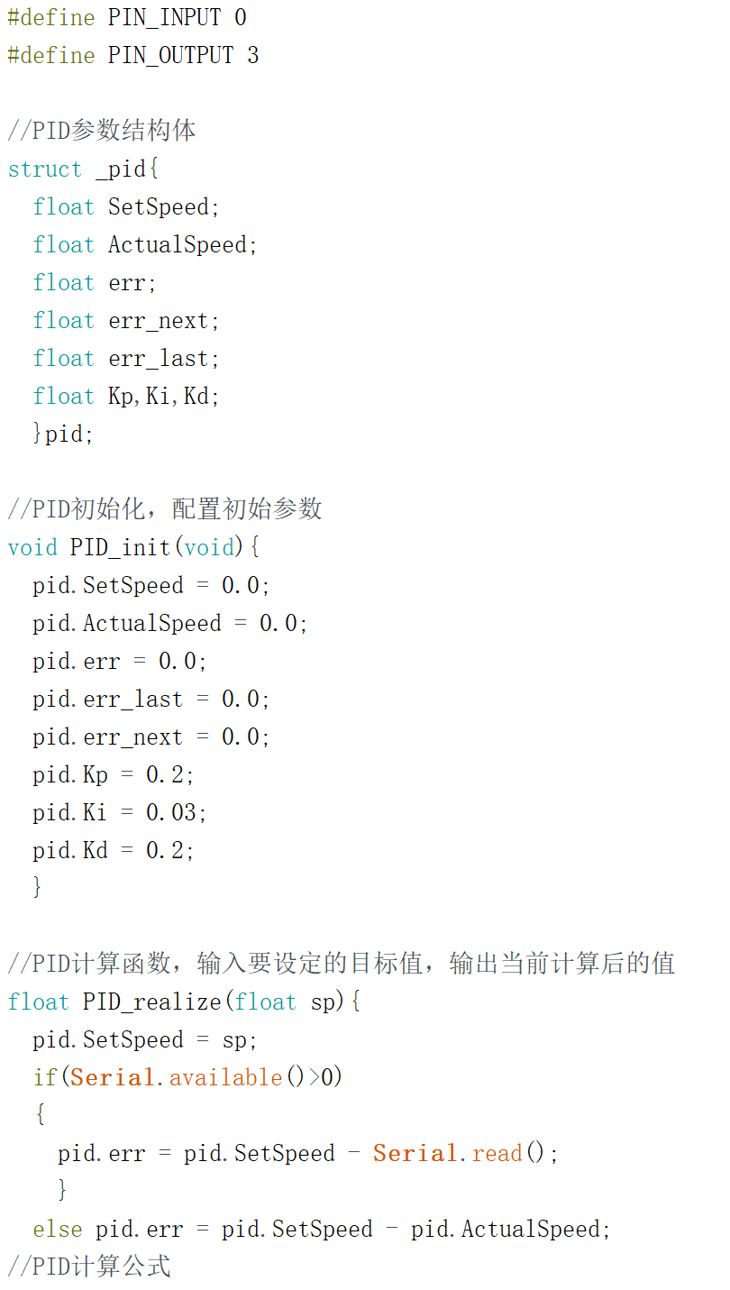

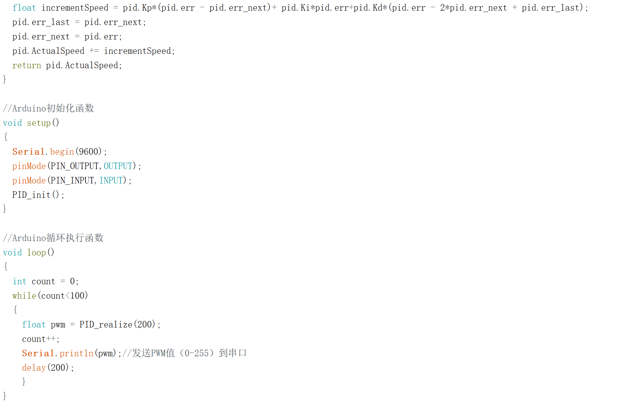

Simulink 直流电机控制系统仿真模型：

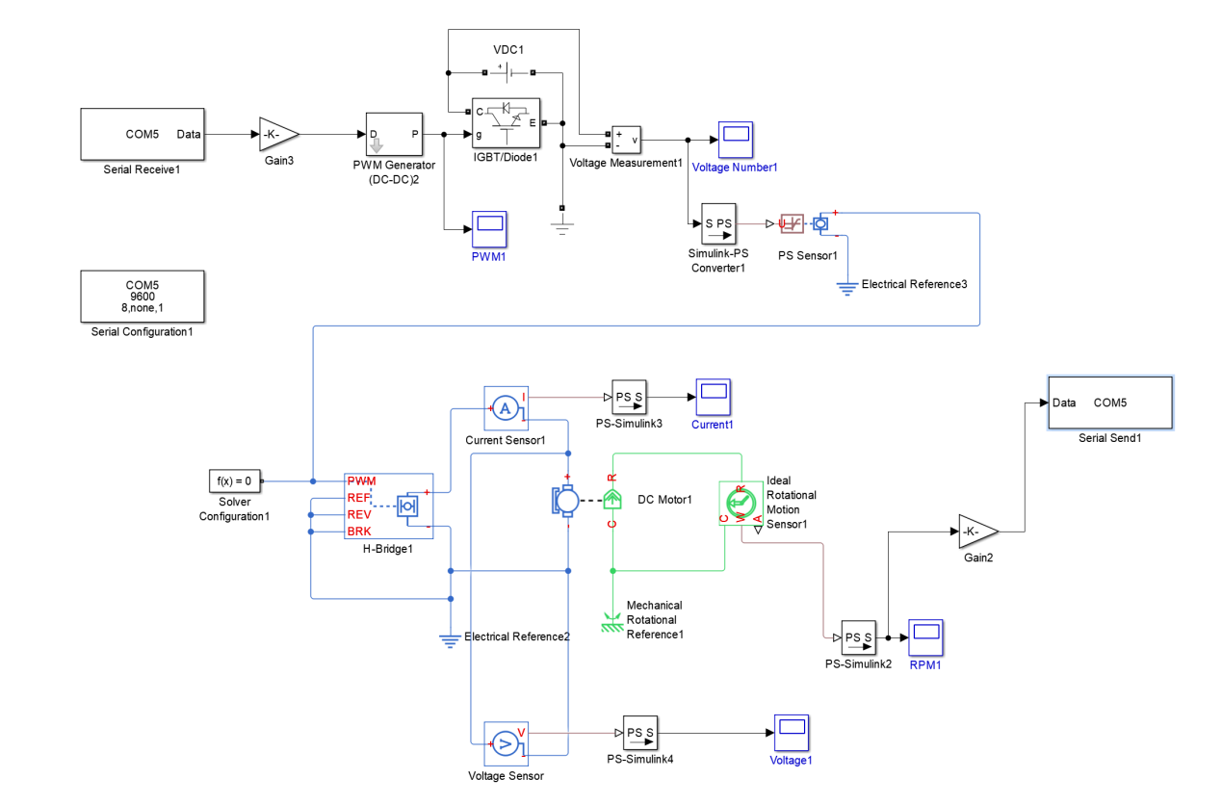

五、实验结果

设定目标值为200，即最后稳定时，PWM输出脉冲为频率1000Hz，占空比为0.784，通过Simulink示波器模块PWM得到PWM脉冲波形：

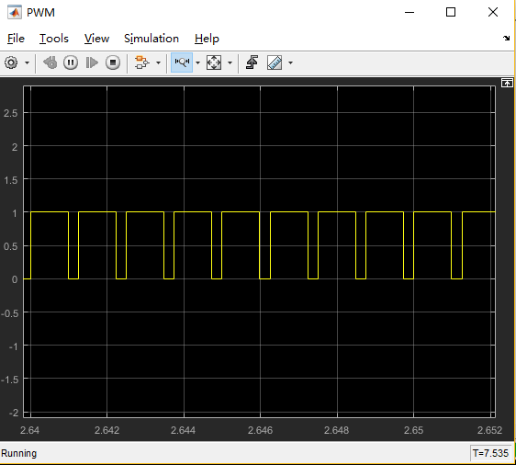

通过Simulink示波器模块Voltage Number1得到此时以5V为参考电压，PWM脉冲等价电压为3.92V：

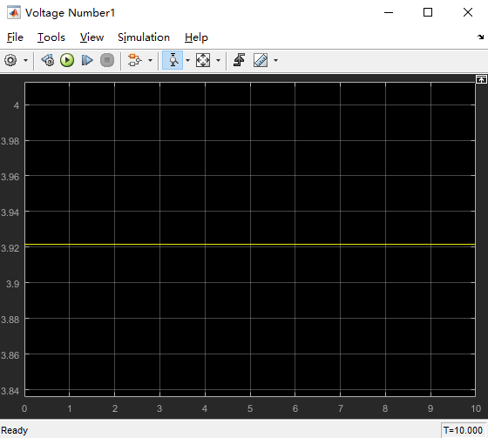

即H电桥以输入电压为3.92V控制直流电机，通过Voltage Sensor1电压表与Current Sensor电流表，测出H电桥的输出电压值与输出电流值，即直流电机运行的电压值与电流值，通过示波器模型得到波形：

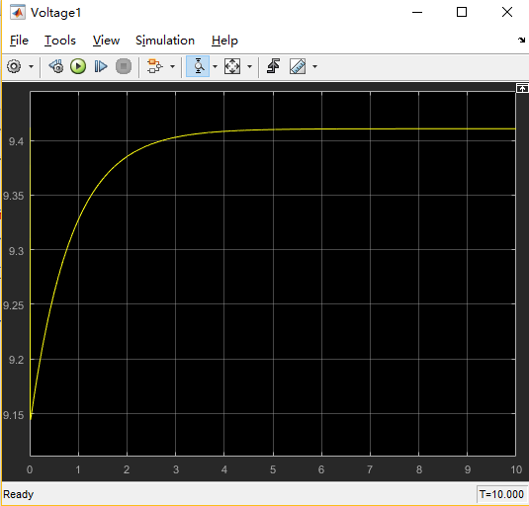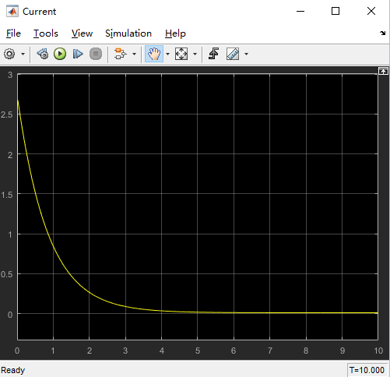

电压值逐步上升，最后稳定在9.4V左右，即H电桥提供9.4V的电压驱动直流电机。直流电机的启动电流一般较大，所以开始时，测得的电流值会很高，由于本设计的直流电机孔空载运行，所以最终电流值会趋向于0A。

最后通过示波器模型RPM，测得本设计空载直流电机的转速如下所示，最终稳定在3137rpm。

